**Administración Empresarial II**

En una organización siempre nos encontramos con un sistema conexo, es decir, que los elementos que están en el entorno del sistema se relacionan con los que están dentro de este. También otra característica es que dentro de el sistema todos tienen alguna relación con otro, a diferencia de los sistemas inconexos que hay por lo menos 1 ítem que no se relaciona con nadie.

Todo sistema importa energía del contexto y luego exporta esa energía transformada. Por ejemplo, importo de mi proveedor materia prima que la transformo en producto y lo exporto al contexto. Luego de esto hay una nueva importación del contexto pero seria por parte del cliente que estaría pagando el producto.

**Entorno**:

* Global o macroentorno: Fuerzas económicas, políticas y legales, tecnológicas, socioculturales y demográficas.
* Especifico o microentorno: Proveedores, clientes, distribuidores y competencia.

Globalización: gerentes con 3 posturas:

* Etnocentrica: Todas las decisiones son centralizadas
* Policentricas: el poder para tomar decisiones esta desparramado, en cada país toman distintas decisiones siempre y cuando sigan la línea de la casa central
* Geocéntrica: se enfoca en las habilidades y conocimientos den los recursos humanos dentro de mi empresa.

Tipos de empresas internacionales:

* Empresa multinacional: cualquier tipo de empresa internacional que tiene operaciones en distintos países.
* Empresa multidomestica: descentraliza la administración y otras decisiones en el país local. Policentrica
* Empresa global: centraliza su administración y otras decisiones en país. Etnocentrica
* Empresa trasnacional o sin fronteras: utiliza estructuras que eliminan barreras geográficas artificiales. Geocéntrica.

Como se internacionalizan las empresas:

* Aprovisionamiento global: aprovechar costos mas bajos u oportunidades.
* Exportación- Importación: inversión y riesgos mínimos.
* Licencias- Franquicias: una empresa que otorga a otra el derecho de utilizar su nombre de la marca, tecnología o especificaciones del producto, contra el pago de una cuota.

**Gestión del conocimiento:**

Hay 2 tipos de conocimiento

* Tácito: es el conocimiento que tenemos pero que no sabemos explicarlo. Pasa cuando tenemos una habilidad que desarrollamos a la perfección pero que no podemos explicarlo. Ejemplo como le explicas a alguien como hacerse un moño en las zapatillas.
* Explicito

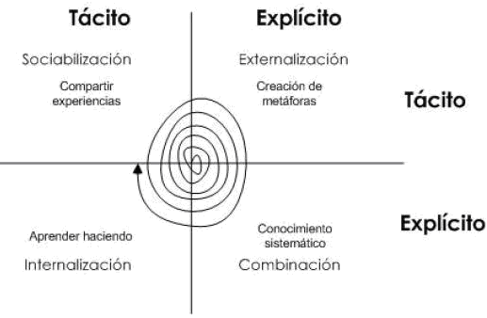

El proceso de conversión tiene 4 partes

1. Socialización
2. Exteriorización
3. Combinación
4. Interiorización

Transferencia del conocimiento: esto se hace con la suma de la transmisión del conocimiento con la absorción y el uso de este.

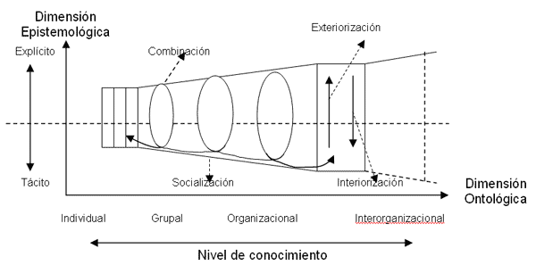

5 condiciones necesarias para proveer un contexto adecuado para crear conocimiento:

1. Intención:
2. Autonomía: (cada uno establece los limites de sus tareas)
3. Fluctuación y caos creativo: (metas desafiantes para generar crisis)
4. Redundancia: superposición internacional de información, rotación estrategia de personal y reuniones formales e informales.
5. Variedad de requisitos: todos los empleados deben tener el mismo acceso a la información.

**10/8/16**

**Unidad 2: Objetivos**

**Bibliografía: administración moderna capitulo 5 (Cierto)**

Hay dos grandes grupos de objetivos, los **estratégicos**, que son los que van a condicionar a los objetivos **operacionales** o a corto plazo. Por ejemplo para recibirte de licenciado (objetivo estratégicos) tenes que aprobar 54 materias que seria el objetivo a corto plazo o operativo.

**Formas de definir objetivos:**

* Fines a los que nos dirigimos
* Resultados a lograr

**Los objetivos deben ser**

* Comprensibles
* Aceptables
* Cuantificables
* Verificables

Por ejemplo que te manden a matar a alguien es un objetivo comprensible pero no aceptable.

**Los objetivos son importantes para**

* Tomar decisiones
* Para medir eficiencia, a medida que tenga los objetivos claros voy a ver como lograrlo, con que cantidad de recursos y otros factores a tener en cuenta.
* Coherencia, todas mis decisiones y mis acciones deben ser coherentes y con una visión clara al objetivo.
* Evaluación de desempeño.

**Tipos de objetivos:**

* Organizacionales.
* Individuales, cuando estos son muy distintos a los objetivos de mi organización, va a bajar el rendimiento del empleado, lo ideal seria que los objetivos individuales se compartan con los organizacionales.

**John barrett** dice que para que sean compatibles los dos tipos de objetivos puede ser por

* Motivación con dinero. Se usa mas en tareas que no sean difíciles, y el empelado siente que gana esa recompensa prácticamente sin hacer nada a cambio.
* Trato considerado de los superiores.
* Mayor contacto social con pares.

**Áreas clave para formular objetivos (Peter Drucker)**

1. Participación en el mercado
2. Innovación
3. Productividad
4. Recursos físicos y financieros
5. Ganancias
6. Desempeño gerencial y desarrollo
7. Desempeño laboral y actitud de los trabajadores
8. Responsabilidad pública

**En relación al tiempo** los objetivos pueden ser a corto plazo (menos de un año), mediano plazo (1 a 5 años) y largo plazo (de 5 a 7 años).

Al establecer los objetivos tenemos que tener en cuenta 3 pasos

* Determinar y analizar las tendencias en el entorno. Cualquier cambio tecnológico o de cualquier índole en el entorno podría beneficiar o perjudicar a la actividad de la empresa.
* Considerar a la empresa como un todo. Al momento de hacer inversiones hay que pensar en el retorno de esta. Analizar las medidas que quiera tomar en relación a mi empresa.
* Jerarquía de objetivos. Tiene que ver con la elección de los objetivos estratégicos, que para llegar a este voy a tener varios objetivos operativos para cumplir. Cada objetivo tiene una jerarquía distinta.

**APO: administración por objetivos. (Peter Drucker)**

Todas las personas dentro de la organización tienen que tener fijado un objetivo. Estos se fijan en cuando se juntan con su superior directo y en conjunto elijen los objetivos. Se hace en conjunto para poder visualizar el tipo de objetivo que se quiere imponer, que en lo posible debe ser organizacional e individualista.

Luego de tener el objetivo hay que verificarlo periódicamente y por ultimo hay que recompensar a la persona en base al grado del cumplimiento de los objetivos.

Ventajas

* Enfatiza siempre los que se debe hacer
* Asegura el compromiso del empleado

Desventajas

* Insume mucho tiempo
* Aumentan el volumen de papeleo en la empresa

**17/8/16**

**PLANEAMIENTO**

Planeación Proceso

De toma de decisiones

De formulación de estrategias

PLAN

Detalle Metas

Decisiones

Acciones

Estrategias

**Proceso administrativo**

* Planificación
* Organización
* Dirección
* Control

La planeación es importante porque da dirección y sentido de propósito, para la participación de gerentes de todos los niveles y sus decisiones. También es importante para coordinar a los gerentes en la misma dirección. Por ultimo es importante para controlar a los gerentes.

**HENRY FAYOL: Requisitos para un plan eficaz**

1. Unicidad de planeamiento: un solo plan.
2. Continuidad: proceso ininterrumpido.
3. Precisión: la falta de información trae incertidumbre.
4. Flexible: adaptable a la situación.

**Niveles y tipos de planeación**

|  |  |  |  |
| --- | --- | --- | --- |
| **NIVELES** | **METAS** | **ESTRATEGIAS** | **IMPLEMENTACION DE LA ESTRATEGIA** |
| CORPORATIVO  Alta dirección | Misión  Metas  ¿en que industria/ mercado? | Estrategia general | Estructura de la organización |
| DE NEGOCIOS  Gerentes divisionales o de U.N | Metas a largo plazo | Estrategia ¿cómo competir? | Estructura del nivel de negocio |
| FUNCIONAL  Gerentes funcionales | Metas | Estrategia ¿cómo hago para agregar valor? | Estructura funcional |

**Tiempo**

**Plan móvil: dura varios años y se actualiza cada año.**

**Plan permanente:**

* Decisiones programadas (toda decisión que tomo de antemano sobre algo que pueda pasar)
* Políticas
* Reglas
* Procedimientos

**Plan de uso único:**

* Decisiones no programadas (sucede algo y decido sin haberlo pensado de antemano)
* Programas (conjunto de planes integrados)
* Proyectos (planes para distintos aspectos de un programa)

**Métodos de planeamiento**

**Planeación de escenarios:**

* Distintos futuros probables
* Planes para cada futuro probable
* Genera pensamiento estratégico en los gerentes porque analizan una gran variedad de situaciones y gracias a esto, mejoran su desempeño.

**Definición de misión y metas:**

* Primero: Definir el negocio
* ¿Quiénes son nuestros clientes?
* ¿Que necesidades tienen insatisfechas?
* ¿Como estamos satisfaciendo sus necesidades?
* ¿Quienes son mis verdaderos competidores?

**Análisis FODA: herramienta para formular estrategias.**

**Modelo de las 5 fuerzas (Michel Portero)**

* Rivalidades del sector. Situación que se genera entre competidores
* Posibilidad de entrada al sector.
* Poder de negociación de los proveedores.
* Poder de negociación de los clientes.
* Amenazas de productos sustitutos.

Para Porter hay que elegir una estrategia del **nivel de negocios** que otorgue una **ventaja competitiva.**

Hay 4 tipos de estrategias para llegar a esto

* Diferenciación o bajo costo
* Servir a todo el mercado o a un segmento (enfoques)
* Enfoque y bajo costo (uno o pocos enfoques)
* Enfoque y diferenciación (pocos enfoques)

La ventaja competitiva contrarresta y disminuye las amenazas de las 5 fuerzas.

¿Como elegir una estrategia **de nivel corporativo?**

1. Concentración en un solo sector
2. Integración vertical hacia atrás (insumos) o hacia delante (distribución)
3. Diversificación relacionada (entrar a un nuevo sector) o no relacionada (nuevos negocios sin relación con los actuales, comprar compañías y estrategia de cartera)
4. Expansión internacional :

* Importar/ exportar
* Licencias/ franquicias
* Alianzas estratégicas
* Filiales propias
* Estrategia global: estandarización
* Estrategia multinacional: adaptación

**Ejercicio de presupuestos**

|  |  |  |  |  |  |  |
| --- | --- | --- | --- | --- | --- | --- |
| **MOVIMIENTO DE INVENTARIO** | | | | | | |
|  | MES 1 | | MES 2 | | MES 3 | |
|  | U | $ | U | $ | U | $ |
| EI | 450 | 180000 | 450 | 180000 | 400 | 160000 |
| COMPRAS | 500 | 200000 | 400 | 160000 | 330 | 132000 |
| (VENTAS) | 500 | -200000 | 450 | -180000 | 400 | -160000 |
| E FINAL | 450 | 180000 | 400 | 160000 | 330 | 132000 |
|  |  |  |  |  |  |  |
| LA EXISTENCIA FINAL EN UN MES ES LA INICIA DEL SIGUIENTE | | | | |  |  |
| LAS COMPRAS NO LAS TENGO PERO LAS SACO POR DIFERENCIA | | | | |  |  |
| LAS VENTEAS SON LA EF DEL MES ANTERIOR POR LA POLITICA DE STCOK  SE USA EL PRECIO DEL COSTO | | | | | |  |

|  |  |  |  |  |
| --- | --- | --- | --- | --- |
| **PRESUPUESTO ECONOMICO** | | | | |
|  | MES 1 | MES 2 | MES 3 | TOTAL |
| VTAS | 225000 | 202500 | 180000 | 607500 |
| (CMV) | -200000 | -180000 | -160000 | -540000 |
| RDO BRUTO | 25000 | 22500 | 20000 | 67500 |
| GASTOS FIJOS | -10000 | -10000 | -10000 | -30000 |
| AMORTIZACIONES | -83333 | -83333 | -83333 | -25000 |
| RDO OPERATVIO | 6667 | 4167 | 1667 | 12500 |
| INTERESES | 0 | 514 | 523 | 1037 |
| RDO FINAL | 6667 | 4681 | 2190 | 13537 |
|  |  |  |  |  |
|  |  |  |  |  |
| AMORTIZACIONES 20% ANUAL 500000 X 0,2/ 12 | | | |  |
| GASTOS ADM SON AMORT Y G. FIJOS | | |  |  |
| GASTOS FINANCIEROS SON INTERESES | | |  |  |

SE USA EL PRECIO DE VENTA Y ES DEVENGADO

|  |  |  |  |  |  |
| --- | --- | --- | --- | --- | --- |
| **PRESUPUESTO FINANCIERO - PERCIBIDO** | | | |  |  |
|  | MES 1 | MES 2 | MES 3 | DIFERIDO |  |
| INGRESOS |  |  |  |  |  |
| 50% EFVO | 112500 | 101250 | 90000 |  |  |
| 50% 3O DIAS |  | 112500 | 101250 | 90000 |  |
| CREDITOS | 50000 |  |  |  |  |
| **TOTAL INGRESOS** | **162500** | **213750** | **191250** |  |  |
| EGRESOS |  |  |  |  |  |
| 50% EFVO | 100000 | 80000 | 66000 |  |  |
| 40$ 30 DIAS |  | 80000 | 64000 | 52800 |  |
| 10% 60 DIAS |  |  | 20000 | 16000 | 13200 |
| GASTOS FIJOS | -10000 | -10000 | -10000 |  |  |
| DEUDAS COMERCIALES | -37800 | -37800 | -37800 |  |  |
| DEUDAS SOCIALES |  | 6000 |  |  |  |
| **TOTAL EGRESOS** | **147800** | **213800** | **197800** |  |  |
| SUPERHABIT/DEFICIT | 14700 | -50 | -6550 |  |  |
| SALDO INICIAL DISPON. | 31000 | 20000 | 20000 |  |  |
| COLOCACION DE FONDOS | -25700 | -26164 | -20137 |  |  |
| RECUPERO DE CAPITAL |  | 25700 | 26164 |  |  |
| INTERESES |  | 514 | 523 |  |  |
| SALDO OBJETIVO CAJA | 20000 | 20000 | 20000 |  |  |

|  |  |  |  |  |  |  |
| --- | --- | --- | --- | --- | --- | --- |
| **BALANCE INICIAL** | | | | | | |
| ACTIVO |  | | PASIVO | |  | |
| DISPONIBILIDADES | 31000 | | DS COMERCIALES | | 126000 | |
| CREDITOS | 50000 | | DS BCARIAS | | 0 | |
| BS DE USO | 180000 | | DS SOCIALES | | 6000 | |
| BS DE CAMBIO | 500000 | | CAPITAL | | 475000 | |
| AMORT. ACUM | -100000 | | RDOS ACUMULADOS | | 54000 | |
| TOTAL ACTIVO | 661000 | | TOTAL PASIVO Y PN | | 661000 | |
|  |  | |  | |  | |
| **BALANCE PROYECTADO** | | | | | | |
| ACTIVO |  | | PASIVO | |  | |
| DISPONIBILIDADES | 20000 | | DS COMERCIALES | | 94600 | |
| CREDITOS | 90000 | | DS SOCIALES | | 0 | |
| INVERSIONES | 20137 | | CAPITAL | | 475000 | |
| BS DE CAMBIO | 132000 | | RDOS ACUM | | 67537 | |
| BS DE USO | 500000 | |  | |  | |
| AMORT ACUM | -125000 | |  | |  | |
| TOTAL ACTIVO | 637137 | | TOTAL PASIVO Y PN | | 637137 | |
| E.O.A.F | | | | | | | |
| ORIGENES | | | | APLICACIONES | | | |
| RESULTADO | | 13537 | |  | |  | |
| AMORT. | | 25000 | |  | |  | |
| SUBTOTAL | | 38537 | |  | |  | |
| ACTIVO QUE BAJAN | |  | | ACTIVOS QUE SUBEN | | | |
| DISPON. | | 11000 | | CREDITOS | | 40000 | |
| BS DE CAMBIO | | 48000 | | INVERSIONES | | 20137 | |
| PASIVOS QUE SUBEN | |  | | PASIVOS QUE BAJAN | | | |
|  | | 0 | | DS COMERCIALES | | 31400 | |
|  | | 0 | | DS SOCIALES | | 6000 | |
|  | | 97537 | |  | | 97537 | |

**24/8/16**

**MINTZBERG: Configuraciones Estructurales**

**Mecanismos de coordinación**

1. Adaptación mutua. Explicar individualmente las tareas. Se hace con pocas personas.
2. Supervisión directa. Respondo a un jefe, es cuando entra mas gente a la organización
3. Normalización de procesos. Que todos los empleados utilicen los mismos procesos
4. Normalización de resultados. Que todos lleguen a los mismos resultados.
5. Normalización de habilidades. Que todas las personas tengan los mismos conocimientos en sus actividades.

**Partes fundamentales**

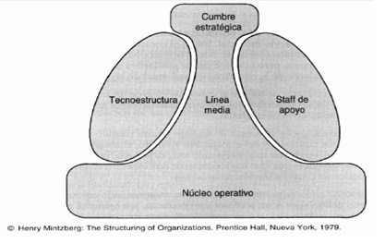

Ápice o cumbre estratégico: gerente general o estratégico

Línea media: gerente funcional o de área.

Núcleo operativo: empleados sin función de mando.

Tecnoestructura: Encargados de normalizar procesos, resultados o habilidades.

Staff de apoyo: todas las personas que brindan ayuda y apoyo al la línea media y al núcleo operativo.

**Sistemas de flujos**

1. De autoridad: capacidad de dar ordenes.

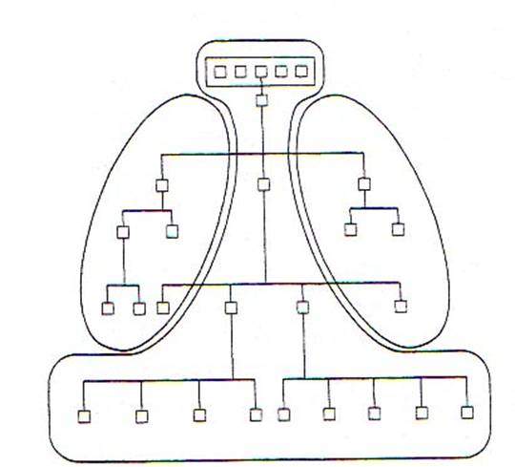

1. Flujos regulados:

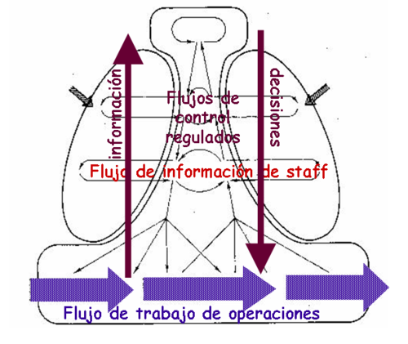

1. Sistema de comunicación informal

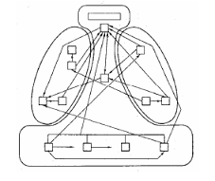

1. Sistema de constelaciones

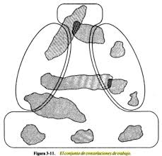

1. Sistema de procesos de decisión

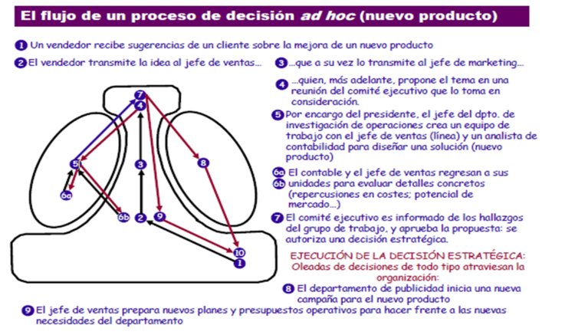

9 Parámetros de diseño dividió en 4 grupos

1. Diseño de puestos
2. Diseño de superestructura
3. Diseño de los enlaces laterales
4. Diseño de sistema de decisiones.

31/8/16

Diseño de puestos

* **Especialización del cargo.**

Puede ser vertical (separa la realización del trabajo y a administración del mismo, el trabajador se limita a realizar la actividad) o horizontal (división del trabajo- repetición- mayor destreza- mas eficiencia- mas productividad.

Ampliación del puesto. Horizontal (el trabajador realiza mas tareas) ampliador vertical (el trabajador realiza mas tareas y tiene mayor control sobre ellas)

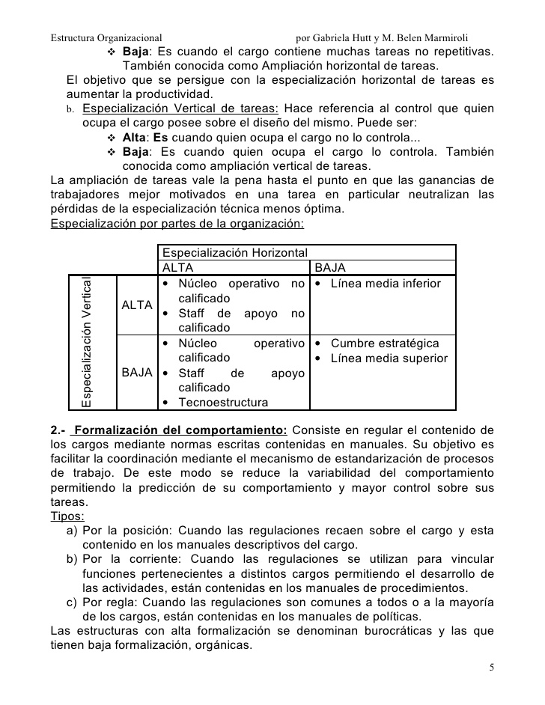

Todos los demás puestos directivos

Puestos profesionales

Puestos directivos de nivel mas bajo

Puestos que no requieren preparación previa

* **Formalización del comportamiento**

Se formalizan los procesos de trabajo

Formalización según el puesto (descripción formal del puesto)

Formalización según el flujo de trabajo (fichas con instrucciones por pedido)

Formalización según las reglas (reglas para todas las situaciones, manual de políticas, quien puede y quien no hacer cada cosa)

Consecuencias: mientras mas formalizo menos decisiones toman los empleados, aparte los que determinan las normas que están en la tecnoestructura, les estaría dando una cuota de poder porque están decidiendo como van a trabajar los demás

Porque se formaliza el comportamiento? Para reducir la variabilidad, predecir controlar y buscar la precisión.

* **Preparación y adoctrinamiento**

Preparación: proceso mediante el cual se enseñan habilidades y los conocimientos relacionados con el puesto.

En trabajos no racionalizados: aprendiz

Adoctrinamiento: proceso mediante el cual se adquieren las normas de la organización

Socialización: proceso mediante el cual un nuevo miembro aprende la escala de valores, norma y pautas de comportamiento de un grupo que entra.

Diseño de superestructura

* **Agrupación de unidades. Sobre que hay que agruparse.**

Bases de agrupación:

según conocimientos y habilidades (cirujanos, pediatras anestesistas)

según proceso de trabajo o función (compras, ventas )

según el tiempo (fabrica por turnos del trabajo)

según el output (por productos)

agrupación por clientes

agrupación por zona geográfica

* **Tamaño de unidad.**

Alcance del control.

Comparación entre estructuras altas (larga cadena de autoridad, grupos reducidos en cada nivel jerárquico, dificulta el flujo de información descendente, generan mayor seguridad)y planas pocos niveles, grupos relativamente grandes, genera mayor libertad.)

Mientras mas normas tenga voy a poder controlar a mas personas.

Aumenta el tamaño de la unidad

1. Normalización
2. La similitud de las tareas
3. La necesidad de autonomía de los trabajadores
4. La necesidad de disminuir la distorsión del flujo de información descendente

Disminuye el tamaño de la unidad

1. La necesidad de un estricta supervisión directa
2. La necesidad de adaptación mutua entre tareas complejas
3. La cantidad de tareas para que cumpla el directivo a cargo
4. La necesidad de acceso frecuente al directivo por parte de los trabajadores.

Diseño de los enlaces laterales

* **Sistemas de planificación y control.**

Cuando yo planifico digo que es lo que quiero lograr.

Cuando yo controlo verifico que esto se haya cumplido.

* **Dispositivos de enlace. Los mecanismos que hay que establecer para facilitar la adaptación mutua entre puestos y unidades**

1. Puestos de enlace (para coordinar el trabajo en 2 unidades)
2. Grupos de trabajo y comités permanentes
3. Directivos integradores. (puesto de enlace con autoridad formal)
4. Estructuras matriciales. (se usa mas de una base de agrupación)

Diseño de sistemas de decisiones.

* **Descentralización vertical**

Delegación del poder de decisión bajando por la cadena de autoridad, desde el ápice estratégico hasta la línea media.

Selectiva:

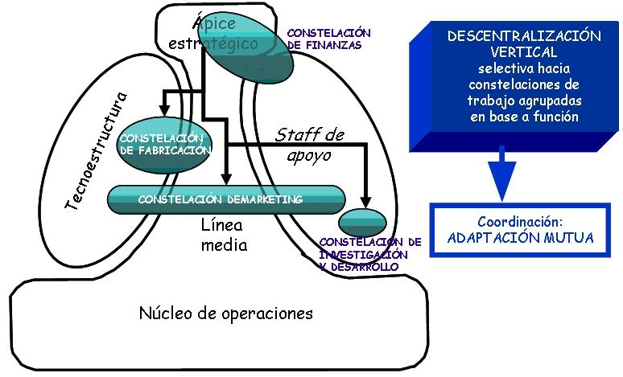

El poder de un proceso de decisión suele queda en el nivel en el que puede acumularse con mayor facilidad la información necesaria.

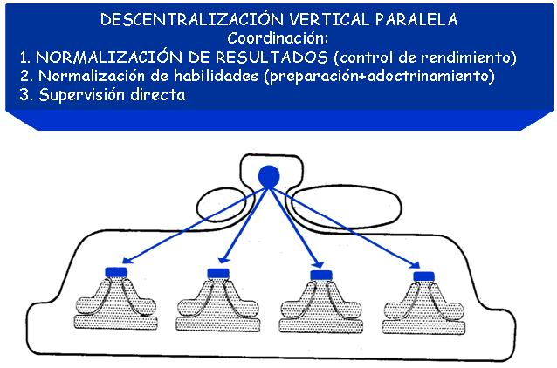Paralela:

Es la única forma de conceder a las unidades agrupadas en base del mercado el poder que precisan para funcionar con cierta autonomía.

* **Descentralización horizontal**

El poder es transmitido por los directivos a los otros individuos fuera de la estructura (poder informal)

1. El poder esta en manos de un solo individuo debido al cargo que ostenta
2. El pasa a los analistas de la estructura debido a la influencia que ejercen sus sistemas de normalización sobre las decisiones ajenas (descentralización horizontal limitada)
3. El poder pasa a los expertos (especialistas del staff y profesionales) debido a sus conocimientos
4. El poder pasa a todos por ser miembros de la organización

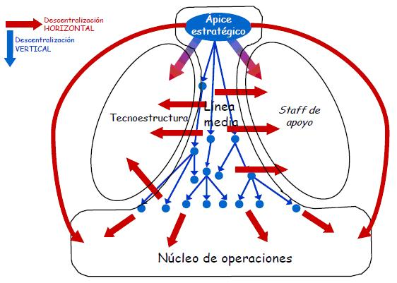

Como se elige que parámetros usar:

1. **Edad y tamaño**

Hipótesis 1: cuanto mas antigua es la organización mas formalizado esta el comportamiento

Hipótesis 2: la estructura refleja la época en que se fundo el sector

Hipótesis 3: cuanto mayor esa la organización, mas compleja será su estructura, mas especializadas sus tareas, mas diferenciadas sus unidades y mas desarrollado su componente administrativo.

Hipótesis 4: cuanto mayor sea la organización, mayor será el tamaño de la unidad media.

Hipótesis 5: cuanto mayor sea la organización, mas formalizado estará su comportamiento.

1. **Sistema técnico**

Hipótesis 6: cuanto mas regulador sea el sistema técnico, mas formalizado resultara el trabajo de operaciones y mas burocrática será la estructura del núcleo de operaciones.

Hipótesis 7: cuanto mas sofisticado sea el sistema técnico, mas elaborada será la estructura administrativa, mayor y mas profesional será el staff de apoyo, mayor será la descentralización selectiva y mayor el uso de los dispositivos de enlace (para coordinar el trabajo con el staff)

Hipótesis 8: la automatización del núcleo de operaciones transforma la estructura administrativa burocrática en una estructura orgánica.

1. **Entrono**

Hipótesis 9: cuanto mas dinámico es el entorno, mas orgánico resulta la estructura.

Hipótesis 10: cuanto mas complejo sea el entorno, mas descentralizada quedara la estructura.

Hipótesis 11: cuanto mas diversificados estén los mercados de la organización mayor será la tendencia a dividirla en unidades basadas en el mercado.

Hipótesis 12: la extrema hostilidad del entorno conduce a toda organización hacia una centralización provisional de su estructura.

Hipótesis 13: las disparidades en el entorno estimulan la descentralización selectiva de la organización hacia constelaciones de trabajo diferenciadas.

1. **Poder**

Hipótesis 14: cuanto mayor es el control externo de la organización, mas centralizada y formalizada resulta su estructura

Hipótesis 15: las necesidades de poder de los miembros suelen generar estructuras excesivamente centralizadas.

Hipótesis 16: la moda impone la estructura y la cultura del momento aunque no sea lo que mas me convenga.

**Decisiones**

A= Alternativa

N= Naturaleza

|  |  |  |  |  |  |  |  |  |  |  |
| --- | --- | --- | --- | --- | --- | --- | --- | --- | --- | --- |
|  | 0,45 | 0,3 | 0,25 | INCERTIDUMBRE | | | | | CERTEZA | RIESGO |
|  | N1 | N2 | N3 | OPTIMISTA | PESIMISTA | HURWICIZ (0,6) | EQUIPROB | MIN. ARREP. | N2 | V. ESPERADO |
| MAXIMAX | MAXIMIN | LAPLACE | SAVAGE | CERTEZA | VE |
| A1 | 180 | 170 | 90 | 180 | 90 | 144 | 147 | 40 | 170 | 155 |
| A2 | 160 | 120 | 100 | 160 | 100 | 136 | 127 | 50 | 120 | 133 |
| A3 | 150 | 140 | 130 | 150 | 130 | 142 | 140 | 30 | 140 | 142 |

Hurwizcz:

A1 (180 X 0,6) + (90 X 0,4) = 144

A2 (160 X 0,6) + (100 X 0,4)=136

A3 (150 X 0,6) + (130 X 0,4)=142

Laplace

A1 (180+170+90)/3 =147

A2 (160+120+100)/3=127

A3(150+140+130)/3=140

Savage:

Miro el costo de oportunidad ejemplo en N1 180 tiene 0. 160 20 y 150 30.

Tomo el mayor de cada alternativa y tomo el mínimo

Valor esperado

A1 (180 X 0,45) + (170 X 0,3) + (90 X 0,25) = 155

A2 (160 X 0,45) + (120 X 0,3) + (100 X 0,25)= 133

A3 (150 X 0,45) + (140 X 0,3) + (130 X 0,25)= 142

Precio de la información perfecta

Tomaría el mejor nro. de mis 3 naturalezas ponderado

(180 X 0,045) + (170 X 0,3) + (130 X 0,25) = 165

A esto le resto el valor esperado y la diferencia va a ser el tope que voy a pagar por la información. En este caso seria 165 – 155 = 10. Mas de 10 no voy a pagarle al informante

EJERCICIO 1

|  |  |  |  |  |  |  |  |  |  |  |
| --- | --- | --- | --- | --- | --- | --- | --- | --- | --- | --- |
|  | 0,25 | 0,45 | 0,3 |  |  |  |  |  |  |  |
| BENEFICIO | VTAS ALTAS | VTAS MEDIAS | VTAS BAJAS | MAXIMAX | MAXIMIN | HURWICZ | EQUIPROB. | SAVAGE | CERTEZA | VE |
| AF | 100 | 40 | 20 | 100 | 20 | 68 | 54 | 5 | 40 | 49 |
| AC | 80 | 20 | 5 | 80 | 5 | 50 | 35 | 20 | 20 | 31 |
| AA | 90 | 35 | 25 | 90 | 25 | 64 | 50 | 10 | 35 | 46 |

|  |  |  |  |  |
| --- | --- | --- | --- | --- |
| VALOR ESPERADO | |  |  |  |
| AF | 100 X 0,25 | 40 X 0,45 | 20 X 0,3 | 49 |
| AC | 80 X 0,25 | 20 X 0,45 | 5 X 0,3 | 30,5 |
| AA | 90 X 0,25 | 35 X 0,45 | 25 X 0,3 | 45,75 |

EJERCICIO 2

|  |  |  |  |  |  |  |
| --- | --- | --- | --- | --- | --- | --- |
| BENEFICIO | F1 | F2 | F3 | MAXIMAX | MAXIMIN | SAVAGE |
| M1 | -1000 | 500 | 2000 | 2000 | -2500 | 1000 |
| M2 | -3000 | 0 | 3000 | 3000 | -6000 | 2000 |

|  |  |  |  |  |
| --- | --- | --- | --- | --- |
|  | C FIJOS | C VARIABLE UNITARIO |  | PCIO VENTAS |
| M1 | 2000 | 20 |  | 30 |
| M2 | 5000 | 10 |  | 30 |
| EL BENEFICIO ES = A VENTAS MENOS COSTOS | | | |  |

EJERCICIO 3

|  |  |  |  |  |  |  |  |  |
| --- | --- | --- | --- | --- | --- | --- | --- | --- |
| COSTOS | N1 | N2 | N3 | MINMIN | MINMAX | SAVAGE | HURWICZ | LAPLACE |
| A1 | 10 | 8 | -4 | -4 | 10 | 17 | 1,6 | 4,6 |
| A2 | 6 | 7 | 5 | 5 | 7 | 13 | 5,8 | 6 |
| A3 | 8 | 5 | 4 | 4 | 8 | 15 | 5,6 | 5,6 |
| A4 | -7 | 10 | 6 | -7 | 10 | 10 | -0,2 | 3 |

Falta una clase

19/10/16

**CONFLICTOS**

**En la organización:**

Disputa que surge cuando las metas, intereses o valores de individuos y grupos son incompatibles y estos grupos o individuos obstaculizan o frustran los intentos de los otros por cumplir sus objetivos.

Puede ser entre personas, dentro de los grupos, entre grupos y entre organizaciones.

**Orígenes de conflictos**

* Metas y plazos incompatibles
* Superposición de autoridad
* Interdependencias de las tareas
* Evaluaciones o sistemas de remuneraciones diferentes
* Recursos escasos
* Incongruencia del estatus

**Estrategia para el manejo de conflictos**

1. Compromiso: cada parte intenta cumplir sus metas y las metas de la otra parte haciendo concesiones.
2. Colaboración: las partes intentan lograr sus metas sin hacer concesiones
3. Acomodación: una de las partes renuncia a las demandas que hace la otra parte
4. Elusión: ambas partes tratan de ignorar el problema.
5. Competencia: cada parte maximiza sus propias ganancias y tiene poco interés en la otra parte.

**Estrategias centradas en los individuos**

* Aumentar la conciencia de los orígenes de los conflictos
* Aumentar la conciencia y las habilidades para la diversidad
* Rotar los puestos o asignar trabajos temporales
* Transferencias permanentes o despidos necesarios.

**Estrategias centradas en toda la organización**

* Cambiar la estructura o la cultura
* Alterar el origen de los conflictos = atacar la causa

**Negociación**

Método de solución de conflictos en que las dos partes ponderan opciones de repartirse los recursos, con el fin de llegar a una solución aceptable para ambas.

**Negociación distributiva en relación con negociación integradora**

* Negociación integradora o colaborativa: las partes colaboran para llegar a una solución buena para ambas
* Negociación distributiva o competitiva: las partes compiten para ganar mas recursos y conceder lo menos posible.

**Estrategias para alentar una negociación integradora**

* Destacar las metas superiores
* Enfocarse en el problema y no en las personas
* Enfocarse en los intereses, no en las demandas
* Crear nuevas opciones de ganancias para todos
* Enfocarse en la justicia

**La política en la organización**

Actividades que los administradores realizan para aumentar su poder y ejercerlo con el fin de alcanzar sus metas y superar resistencias y oposiciones.

**Estrategias para desarrollar políticas para lograr y conservar el poder**

* Controlar la incertidumbre: es una amenaza para los individuos, grupos y organizaciones.
* Hacerse indispensable: los administradores incrementar su poder cuando desarrollan capacidad y conocimientos valiosos.
* Ocupar una posición central: los administradores que son trabajadores sobresalientes buscan reconocimiento por los trabajos que hacen
* Generar recursos: en la medida que un administrador que genera recursos automáticamente su poder aumenta.
* Establecer alianzas: las alianzas confieren a los administradores porque estas apoyan las iniciativas.

**Estrategias para generar política y ejercer poder**

* Basarse en información objetiva: contar con datos ciertos
* Contratar un experto externo: confiere confiabilidad
* Controlar el orden del día: los temas a tratar y su orden
* Hacer que todos ganen: influir en otros para que vean que apoyarme es lo mejor

Control

Monitoreo de eficiencia y eficacia. Se evalúa la estrategia y la estructura

**Proceso de control**

4 pasos

1. Fijar objetivos (de desempeño)
2. Medir el desempeño (actual)
3. Comparar (los dos pasos anteriores)
4. Evaluar resultados y tomar acciones correctivas

**Sistemas de control**

**Control de resultados**

* Medición financiera
* Metas organizacionales (para cada nivel organizacional)
* Presupuestos de operación

**Control de conducta**

* Supervisión directa (coordinar y motivar)
* Administración por objetivos
* Reglas y procedimientos de operación (control burocrático)

**Control de clanes** cultura organizacional (valores, normas y socialización)

**Control** Control ex ante (anterior/ a priori)

Control ex post (posterior/ a posteriori)

Concurrente

**Cambio organizacional**

Teoría de la fuerza

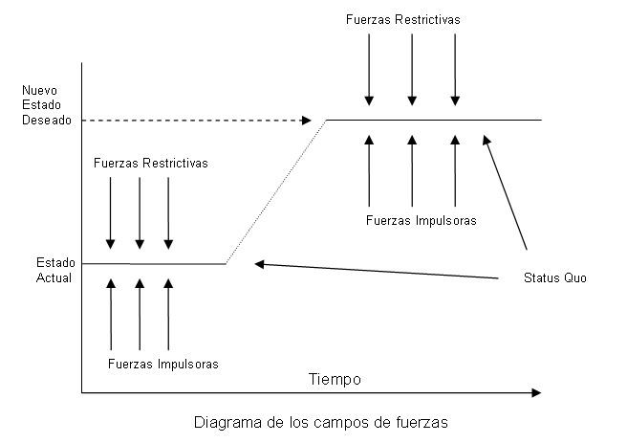

**cambio organizacional**

**administrar el cambio**

* Detener la necesidad del cambio (sentido de urgencia)
* Decidir el cambio
* Realizar el cambio
* Evaluar el cambio

**Tipos de cambio**

**evolutivo**

Total quality managment

* Gradual
* Intento continuo de mejorar
* Enfoque estratégico

**Revolucionario**

Reingeniería reestructuración innovación

* Rápido
* Dramático
* Enfoque amplio

**Tablero de comandos**

**Datos:**

* Balance – TAM (total anual móvil)
* Estado de resultados – TAM 2
* Punto de equilibrio – en unidades y en pesos 2
* Evolución de costos 1
* Rentabilidad por línea de producto 1
* Cantidad de devoluciones 3
* Tiempo promedio de procesos 3
* Cantidad de reprocesos 3

**Administración en una pagina (Lorber y Khadem)**

* Informe de enfoque

Enfoca a cada gerente en la información clave para su tarea

* Informe de retroalimentación

Le da a cada gerente un feed back sobre su desempeño

* Informe de administración

Informa al gerente sobre el desempeño de los individuos que directa o indirectamente le reportan a el